㈱○○○○ 消防計画
○○年 ○月○○日

１ 目的と適用範囲
（１）この計画は、消防法第８条第１項に基づき、 ㈱○○○○ の防火管理についての必要な事項を定め、火災予防及び火災、地震その他の災害等による人命の安全、被害の軽減を図ることを目的とする。
（２）この計画に定めた事項については、次のものに適用する。
ア ㈱○○○○ に勤務し、出入りし又は居住するすべての者
▲ イ 防火管理業務を受託している者
（▲は、該当する場合に作成する文等、以下同じ。）

２ 管理権原者及び防火管理者の責務
（１）管理権原者の責務
管理権原者は、 ○○○○ とし、次のような点に配慮するとともに、自ら防火管理に積極的に取り組むものとする。
ア 管理権原者は、防火管理業務についてすべての責任をもつ。
イ 管理権原者は、 ㈱○○○○ 全体について防火安全性を高めるよう努めなければならない。
ウ 管理権原者は、管理的又は監督的な立場にあり、かつ、防火管理業務を適正に遂行できる者を防火管理者に選任する。
エ 管理権原者は、防火管理者が消防計画を作成（変更）する場合は、火災等の対応などについて、必要な指示を与えなければならない。
オ 管理権原者は、防火上の建物構造の不備や消防用設備等・特殊消防用設備等の不備・欠陥が発見された場合は、速やかに改修しなければならない。
（２）防火管理者の責務
防火管理者は、 ○○○○ とし、この計画についての一切の権限を有するとともに、次の業務を行うものとする。
ア 消防計画の作成（変更）
イ 消火、通報、避難誘導などの訓練の実施
ウ 火災予防上の自主検査等の実施及び監督
エ 消防用設備等の自主点検の実施及び法定点検の立会い
オ 火気の使用又は取扱いに関する指導監督
カ 防火・避難施設の維持管理
キ 自衛消防の組織の編成
ク 防火管理上必要な教育の実施
ケ 収容人員の適正管理
コ 消防機関への各種届出、点検・整備の実施、連絡及びこれら書類の防火管理維持台帳への編冊、整理・保管
サ 管理権原者に対する助言・報告及び防火担当責任者等に対する指導監督
シ 消防用設備等の配置図及び避難経路図の作成・掲示
ス その他防火管理上必要な事項

３ 火災予防
（１）防火管理者のもとに一定区域ごとに防火担当責任者及び火元責任者をおき、これを下表のとおり定めて日常の防火管理業務を確実に実行する。
防火管理者 職・氏名 ○○課長 ○○○○
防火担当責任者 |  | 火元責任者
担当区域 | 職・氏名 | 担当区域 | 氏名
１階 | △△課係長  ○○○○ | ○○課 | ○○○○
１階 | △△課係長  ○○○○ | △△課 | ○○○○
１階 | △△課係長  ○○○○ | トイレ･EV室･廊下･階段 | ○○○○
２階 | □□課係長  ○○○○ | □□課 | ○○○○
２階 | □□課係長  ○○○○ | 社長室･応接室･食堂 | ○○○○
２階 | □□課係長  ○○○○ | トイレ･EV室･廊下･階段 | ○○○○
３階 | ☆☆課係長  ○○○○ | ☆☆課・倉庫 | ○○○○
３階 | ☆☆課係長  ○○○○ | 研修室・会議室 | ○○○○
３階 | ☆☆課係長  ○○○○ | トイレ･EV室･廊下･階段 | ○○○○
注：従業員数等により、火元責任者のみとすることや同一人が防火担当責任者と火元責任者を兼任できる。

（２）防火管理者等の各担当者の任務及び従業員が注意すべき事項を下表のとおり定める。
 | 担 当 者 の 任 務
防火管理者 | ・防火管理業務の総括責任者  ・防火担当責任者及び火元責任者に対する指導監督
防火担当責任者 | ・担当区域内の火災予防の責任と火元責任者に対する指導監督  ・防火管理者の補助
火元責任者 | ・担当区域内の自主検査の実施（火気管理、避難設備等の維持管理）  ・防火管理者及び防火担当責任者へ確認状況の報告  ・防火担当責任者の補助
従 業 員 等 の 注 意 事 項
従業員は、火気管理、出火防止及びこの計画を遵守し、火災予防を行うものとする。
ア 消火器、屋内消火栓等が設置してある場所や階段、通路、出入口等の避難のために使用する施設及び避難口の周囲には、物品を置かないこと。
イ 防火戸の付近には、閉鎖の障害となる物品を置かないこと。
ウ 火気使用設備・器具の周辺は、整理整頓し燃えるものを置かないこと。
エ 必ず火の始末をすること。
オ 喫煙は指定された場所で行うこと。
カ 廊下、階段室、トイレ等に燃えるものを置かないこと。
キ シンナーや塗料等の火災予防上危険な物品は持ち込ませないこと。
ク 危険物品等を使用するときは、事前に防火管理者の承認を得ること。
ケ 異常事態が発生したときは、速やかに防火管理者に報告すること。
コ 吸い殻入れ及びゴミ箱を確認するほか、吸い殻は不燃性の蓋付き水入り容器に処分すること。
サ 放火防止のため建物内外の整理整頓を行い、ゴミや段ボール箱等の燃えやすいものは決められた時間以外は外に出さないこと。
シ 電気、ガス等の火気使用設備・器具のスイッチ閉止確認及び各室の安全確認後に施錠をすること。

（３）火災予防上の自主検査（日常・定期）は、別表１「自主検査チェック表（日常）」、別表２「自主検査チェック表（定期）」に基づき、 防火担当責任者及び火元責任者 が実施する。
（４）消防用設備等・特殊消防用設備等の自主点検は、別表３「消防用設備等自主点検チェック表」に基づき、 防火担当責任者 が実施する。
（５）消防用設備等・特殊消防用設備等の法定点検は、下表に示す点検業者に委託して、点検実施計画に基づき実施する。なお、点検の際は防火管理者が立ち会うものとする。
委託点検業者 |  | 消防用設備等 | 点検実施計画
 |  | 消防用設備等 | 機器点検 | 総合点検
業者名 | ㈱○○防災 | 消火器 | ○月、 ○月
業者名 | ㈱○○防災 | 屋内消火栓設備 | ○月、 ○月 | ○月
所在地 | 秩父市○○○○ | 自動火災報知設備 | ○月、 ○月 | ○月
所在地 | 秩父市○○○○ | 救助袋 | ○月、 ○月 | ○月
電 話 | ○○－○○○○ | 誘導灯 | ○月、 ○月 | ○月
電 話 | ○○－○○○○ | ○○○○ | ○月、 ○月 | ○月

▲ 防火対象物の法定点検は、 ㈱○○防災 に委託して行う。

（６）検査及び点検の実施者は、その結果を定期的に防火管理者に報告する。ただし、不備・欠陥部分があった場合は、速やかに防火管理者に報告するものとする。
（７）防火管理者は、不備・欠陥部分があると報告された内容については、速やかに管理権原者に報告し、改修するものとする。
（８）防火管理者は、不備・欠陥部分の改修及び予算措置に時間がかかるものについては、管理権原者の指示を受け、改修計画を策定するものとする。

４ 消防機関等への報告・連絡事項等
（１）消防機関へ報告、連絡する事項
種 別 | 届出等の時期 | 届出者等
防火管理者選任（解任）届出 | 防火管理者を定めたとき、又はこれを解任したとき | 管理権原者
消防計画作成（変更）届出 | 消防計画を作成したとき、又は次の事項を変更したとき  ア 管理権原者又は防火管理者の変更  イ 自衛消防の組織の大幅な変更  ウ 用途の変更、増築、改築、模様替えによる消防用設備等・特殊消防用設備等の点検・整備、避難施設の維持管理及び防火上の構造の維持管理に関する事項の変更  エ 防火管理業務の一部委託に関する事項の変更 | 防火管理者
訓練実施の通知 | 自衛消防訓練を実施するとき | 防火管理者
消防用設備等・特殊消防用設備等点検結果報告 | 年に１回（総合点検終了後の消防用設備等・特殊消防用設備等点検結果報告書）  ※特殊消防用設備等の点検は、その設置維持計画に基づき実施し、報告する。 | 関係者  ※防火管理者の確認を受けた後に報告する。
▲防火対象物定 期点検結果報告 | １年に１回  ※特例認定を受けた場合は、３年ごとに特例認定申請を行う。 | 管理権原者
▲消防用設備等・特殊消防用設備等の設置届出 |  | 関係者
その他 | 建物及び各種設備等について、設置又は変更をしようとするとき | 関係者

（２）防火管理者へ報告・連絡する事項
種 別 | 実施時期 | 届出者等
自主検査（日常・定期） | （日常）毎日 （定期） ○月 ○月 | 防火担当責任者
消防用設備等自主点検 | ○月と ○月の年２回 | 防火担当責任者

（３）防火管理維持台帳の編冊、整理及び保管
防火管理者は、消防機関へ報告した書類及び防火管理業務に必要な書類等をこの計画とともに取りまとめて、防火管理維持台帳に編冊、整理及び保管する。

５ 火気の使用制限
防火管理者は、次の事項について指定又は制限をするものとする。
ア 喫煙場所及び喫煙禁止場所の指定
イ 火気使用設備・器具の使用禁止場所及び使用場所の指定

６ 避難施設等における遵守事項
防火管理者及び従業員等は、避難施設及び防火設備の機能を有効に保持するため、次の事項を遵守しなければならない。
（１）避難口、廊下、階段及び避難通路等の避難施設
ア 避難の障害となる設備を設け、又は物品を置かないこと。
イ 床面は避難に際して、つまずき、滑り等を生じないよう維持すること。
ウ 避難口に設ける戸は、容易に解錠・開放できるものとし、戸が開放された状態であっても廊下等の幅員を避難上有効に確保できること。
（２）火災が発生したときの延焼防止、又は有効な消防活動を確保するための防火施設
ア 防火戸及び防火シャッターは、常時閉鎖できるようその機能を保持し、閉鎖の障害となる物品を置かないこと。
イ 防火戸に近接して、延焼の媒介となる可燃性物品を置かないこと。

７ 収容人員の管理
防火管理者は、収容能力を把握し、過剰な人員が入館しないように従業員に徹底するとともに、混雑が予想される場合は、避難通路の確保及び避難誘導員の配置等必要な措置を図り、掲示板・案内板により収容人員を規制する。
８ 工事中の安全対策
（１）防火管理者は、次に掲げる事項の工事を行うときは、消防機関に相談し必要に応じて「工事中の消防計画」を作成し、届け出る。
ア 営業を続けながら改築・模様替え等を行うとき。
イ 消防用設備等・特殊消防用設備等の増設、改修等の工事に伴い、当該設備の機能を停止させるとき又は機能に著しく影響を及ぼすとき。
ウ 火気使用及び危険物を使用して工事するとき。
（２）防火管理者は、工事中必要に応じ防火上の安全対策を確認する。
（３）防火管理者は、工事人に対して次の事項を遵守させる。
ア 溶接や溶断を行う場合は、事前に消火器等を準備すること。
イ 防火管理者が指定した場所以外では、喫煙及び火気の使用は行わないこと。
ウ 工事場所ごとに火気の使用責任者を定めること。
エ 危険物等を持ち込む場合は、その都度、防火管理者の承認を受けること。
オ 放火を防止するため、資機材等を整理整頓すること。
カ その他防火管理者が指示すること。

９ 放火防止対策
防火管理者は、建物内外の整理整頓及び施錠管理の徹底等、放火されない環境づくりを行う。

10 震災対策
（１）防火管理者は、地震時の災害を予防するため、次に掲げる措置を行うものとする。
ア 建築物、建築物の付帯設備（看板、窓枠、外壁等）及び陳列物等の倒壊、転倒、落下を防止すること。
イ 火気使用設備・器具の転倒、落下防止及び周囲に燃えやすい物品を置かないこと。また、自動消火装置及び燃料の自動停止装置等についての作動状況検査を行うこと。
ウ 危険物等の転倒、落下及び浸水等による発火防止の検査を行うこと。
（２）震災に備え、次に掲げる品目を備蓄するものとする。
ア 飲料水
イ 非常用食料（缶詰、乾パン等）
ウ 懐中電灯、乾電池
エ 応急手当セット、医薬品
オ 携帯用ラジオ
カ 毛布、寝袋等

11 災害活動
（１）火災発生時の活動
ア 防火管理者は、事業所内で火災が発生した場合は、下表の自衛消防の組織により通報、初期消火、避難誘導等の初期対応を行う。また、各階ごとに消防用設備等の配置図及び避難経路図（別図１）を作成・掲示し、本計画に添付するとともに自衛消防隊員に周知徹底する。
（ア）自衛消防の組織
自衛消防隊長 代表取締役 ○○○○
自衛消防副隊長 防火管理者 ○○○○
１階 地区隊長 通報連絡担当 （ ○○○○ ）
（ ○○○○ ） 初期消火担当 （ ○○○○ ）
避難誘導担当 （ ○○○○ ）
安全防護・応急救護担当（ ○○○○ ）
２階 地区隊長 通報連絡担当 （ ○○○○ ）
（ ○○○○ ） 初期消火担当 （ ○○○○ ）
避難誘導担当 （ ○○○○ ）
安全防護・応急救護担当（ ○○○○ ）
３階 地区隊長 通報連絡担当 （ ○○○○ ）
（ ○○○○ ） 初期消火担当 （ ○○○○ ）
避難誘導担当 （ ○○○○ ）
安全防護・応急救護担当（ ○○○○ ）

（イ）任務分担
任 務 担 当 | 任 務 内 容
自衛消防隊長 | ・自衛消防隊に対する指揮、命令  ・被害状況及び在館者の状況把握
自衛消防副隊長 | ・隊長を補佐し、隊長が不在の場合はその任務を代行
地区隊長 | ・担当区域の初動措置の指揮、隊長への報告
通報連絡担当 | ・１１９番通報、館内への報知、関係者への連絡
初期消火担当 | ・出火場所の確認  ・消火器・屋内消火栓等による初期消火
避難誘導担当 | ・メガホンや誘導旗等による避難誘導  ・未避難者の確認
安全防護・応急救護担当 | ・電気設備、ガス、危険物施設等の安全措置  ・負傷者の応急救護、救急隊への情報提供

イ 夜間・休日における自衛消防活動は、上記で定める任務分担にとらわれることなく、在館する隊員が次の措置を行う。
なお、火災発生等の連絡を受けた防火管理者等は、直ちに現場に駆けつけるものとする。
（ア）通報連絡
（イ）初期消火
（ウ）避難誘導
（エ）安全防護・応急救護
（オ）消防隊への情報提供
（カ）緊急連絡網による関係者への急報
（２）地震時の活動
地震時の活動組織は、火災時の自衛消防の組織とし、次の事項を行う。
ア 従業員等の身の安全確保
イ 出火防止と初期消火
ウ 被害状況の把握と従業員等への周知
エ 安全な場所の指示と ○○公園 への避難誘導
オ 情報収集活動
カ その他必要な事項

▲ 警戒宣言等が発令された場合
警戒宣言が発令された場合、次の事項を行うものとする。
ア 従業員等への周知
イ 火気の使用中止
ウ 初期消火器具等の準備
エ 非常用持ち出し物品等の準備
オ 地域防災計画に定める事項
カ その他必要な事項

12 防災教育・訓練
（１）管理権原者及び防火管理者は、防火に関するセミナー等に参加する。
（２）管理権原者及び防火管理者は、従業員の防火意識の高揚と自衛消防活動能力の向上のための教育・訓練を次のア、イにより行うほか、訓練については、別図２及び別図３に基づき行うものとする。
なお、防火管理者は訓練を実施しようとするときは、あらかじめその旨を別紙「自衛消防訓練通知書」により消防機関へ通知するものとする。

ア 教育の実施時期
対象者 | 実 施 時 期 | 教 育 の 内 容
全従業員 | ○月、 ○月  ※新入社員は、その都度実施する。 | ・消防計画の周知徹底  ・火災予防上の遵守事項  ・従業員各自の任務と活動  ・消火器等の消防用設備等の使用方法  ・その他防火管理上必要な事項

イ 訓練の実施時期
訓 練 種 別 |  | 実 施 時 期 | 訓 練 内 容
総 合 訓 練 |  | ○月、 ○月 | ・初期消火、通報連絡、避難誘導等を一連の流れで複合的に実施する要領
部 分 訓 練 | 初期消火 | ○月、 ○月 | ・消火器、屋内消火栓等の取扱い要領
部 分 訓 練 | 通報連絡 | ○月、 ○月 | ・消防機関への通報要領及び関係者への連絡要領
部 分 訓 練 | 避難誘導 | ○月、 ○月 | ・避難誘導要領

▲ 13 防火管理業務の一部委託
防火管理業務の一部を、別表４「防火管理業務の委託状況表」のとおり委託する。
自主検査チェック表（日常）
別表１
年 月
点検項目  点 検 日 | 障害となるものはないか  通路、階段等に避難の | なるものはないか  防火戸の閉鎖障害と | 燃えやすいものはないか  火気使用器具の周りに | になっていないか  電気コードがたこ足配線 | いないか  危険物等は持ち込まれて | ない所定の場所にあるか  消火器は使用に際し支障 | 正に処理されているか  喫煙場所の吸い殻は適 | 備 考
１
２
３
４
５
６
７
８
９
10
11
12
13
14
15
16
17
18
19
20
21
22
23
24
25
26
27
28
29
30
31
点検・検査者 |  |  |  |  | 防火管理者の確認 年 月 日 印
（備考） 不備・欠陥がある場合は、直ちに防火管理者に報告する。
（凡例） ○･･･良 ×･･･不備・欠陥 ･･･即時改修
別表２
自主検査チェック表（定期）
年 月 日
点 検 ・ 検 査 項 目 | 点検・検査結果 | 備 考
建築構造等・防火施設・避難施設  ・建物全体に危険箇所や異状が生じていないか。  ・防火区画の壁・床等に隙間はないか。また、改造されていないか。  ・防火戸、シャッターが変形、損傷、撤去していないか。  ・防火戸、防火シャッターの閉鎖障害はないか。  ・避難階段、避難口、避難通路等の管理は適正か。  ・避難経路の表示は適正か。 | 適 ・ 否
火気使用設備・器具  ・火気使用設備・器具は、可燃物等から火災予防上安全な距離を確保しているか。  ・排気ダクトや天蓋に油、ホコリ等の可燃物の付着はないか。  ・レンジ・オーブン等の温度調節機能に異常はないか。  ・ガス接続口の緩みや配管等に変形、損傷はないか。  ・設備・器具等に不具合はないか。不完全燃焼はないか。 | 適 ・ 否
電気設備・器具  ・変電設備等の周辺に不要な物品を置いていないか。所定の標識は設置しているか。  ・コンセント差込口の接続はよいか。  ・照明器具等による可燃物品に発熱はないか。  ・電気配線の上に物品の存置や配線の束ねはないか。  ・レンジ・オーブン等の温度調節機能に異常はないか。 | 適 ・ 否
危険物等の施設  ・施設内、設備の周辺は整理清掃されているか。  ・掲示板（類別・数量等）には、正しく記載されているか。  ・危険物の漏れ、あふれ、飛散はないか。  ・許可又は届出された品名以外の危険物及び数量以上の危険物を貯蔵・取扱いしていないか。 | 適 ・ 否
点検・検査者 | 防火管理者の確認  年 月 日 印
別表３

消防用設備等自主点検チェック表
年 月 日
点 検 ・ 検 査 項 目 | 点検・検査結果 | 備 考
･消火器の設置数、設置場所は適正か。  ･消火器及び噴霧ノズルに変形、損傷はないか。  ･標識は、正規の位置にあるか。 | 適 ・ 否  適 ・ 否  適 ・ 否
･消火栓ボックスの周囲に使用上の障害物はないか。  ･屋内消火栓のホースの収納等の維持管理は適正か。 | 適 ・ 否  適 ・ 否
･スプリンクラーヘッドの変形・損傷、未警戒部分はないか。  ･スプリンクラーヘッドの感知障害、散水障害はないか。  ･制御弁の閉鎖はないか。電源は正常か。 | 適 ・ 否  適 ・ 否  適 ・ 否
･自動火災報知設備の感知器の変形・損傷、脱落はないか。  ･主ベル・地区ベルは停止されてないか。  ･表示灯は点灯しているか。 | 適 ・ 否  適 ・ 否  適 ・ 否
･非常ベル、放送設備の電源は遮断されていないか。  ･音響装置の鳴動は適切か。 | 適 ・ 否  適 ・ 否
･避難器具は適正な位置に置かれているか。標識は見えるか。  ･操作障害はないか。操作面積、降下空間等は確保されているか。 | 適 ・ 否  適 ・ 否
･誘導灯は点灯しているか。  ･誘導灯、誘導標識の視認障害はないか。 | 適 ・ 否  適 ・ 否
点検・検査者 | 防火管理者の確認 年 月 日 印

別表４
▲ 防火管理業務の委託状況表
年 月 日現在
（備考）「受託者の行う防火管理業務の範囲」については、該当する項目の□にレ印を付すこと。

防火対象物名称
管理権原者氏名
防火管理者氏名
受託者の氏名  及び住所等  法人にあっては名称 及び主たる事務所の 所在地 |  |  | 氏名（名称）
 |  |  | 住所（所在地）
 |  |  | 担当事務所  所在地 | TEL
受 託 者 の 行 う 防 火 管 理 業 務 の 範 囲 及 び 方 法 | 常 駐 方 式 | 範 囲 | □ 火気使用箇所の点検監視業務  □ 避難又は防火上必要な構造及び設備の維持管理  □ 火災が発生した場合の初動措置  □初期消火 □通報連絡 □避難誘導 □その他（ ）  □ 周囲の可燃物の整理  □ その他（ ）
受 託 者 の 行 う 防 火 管 理 業 務 の 範 囲 及 び 方 法 | 常 駐 方 式 | 方 法 | 常駐場所 |  | 常駐人員
受 託 者 の 行 う 防 火 管 理 業 務 の 範 囲 及 び 方 法 | 常 駐 方 式 | 方 法 | 委託区域
受 託 者 の 行 う 防 火 管 理 業 務 の 範 囲 及 び 方 法 | 常 駐 方 式 | 方 法 | 委託する時間帯
受 託 者 の 行 う 防 火 管 理 業 務 の 範 囲 及 び 方 法 | 巡 回 方 式 | 範 囲 | □ 巡回による火気使用箇所の点検等監視業務  □ 火災が発生した場合の初動措置  □初期消火 □通報連絡 □避難誘導 □その他（ ）  □ その他（ ）
受 託 者 の 行 う 防 火 管 理 業 務 の 範 囲 及 び 方 法 | 巡 回 方 式 | 方 法 | 巡回回数 |  | 巡回人員
受 託 者 の 行 う 防 火 管 理 業 務 の 範 囲 及 び 方 法 | 巡 回 方 式 | 方 法 | 委託区域
受 託 者 の 行 う 防 火 管 理 業 務 の 範 囲 及 び 方 法 | 巡 回 方 式 | 方 法 | 委託する時間帯
受 託 者 の 行 う 防 火 管 理 業 務 の 範 囲 及 び 方 法 | 遠 隔 移 報 方 式 | 範 囲 | □ 火災異常の遠隔監視及び現場確認業務  □ 火災が発生した場合の初動措置  □初期消火 □通報連絡 □避難誘導 □その他（ ）  □ その他（ ）
受 託 者 の 行 う 防 火 管 理 業 務 の 範 囲 及 び 方 法 | 遠 隔 移 報 方 式 | 方 法 | 現場確認要員の待機場所 |  | 到 着  所要時間 | 分
受 託 者 の 行 う 防 火 管 理 業 務 の 範 囲 及 び 方 法 | 遠 隔 移 報 方 式 | 方 法 | 委託区域
受 託 者 の 行 う 防 火 管 理 業 務 の 範 囲 及 び 方 法 | 遠 隔 移 報 方 式 | 方 法 | 委託する時間帯

別図１
消防用設備等の配置図及び避難経路図

（備考）１ 避難経路は赤線で記入すること。
２ 建物の設計図書等を使用し、本図を作成することも可能。
１階
２階
３階
応接室
社長室
□□課
食堂
EV
EV
女子
WC
EV
男子
WC
女子
WC
男子
WC
女子
WC
男子
WC
研修室
会議室
倉庫
□□課
☆☆課
△△課
△△課
○○課
○○課
受付
火災時における任務分担
１ 火災時の任務（組織図）
別図２
・通 報・・・・・１１９番通報、その後各任務の補助
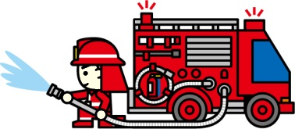


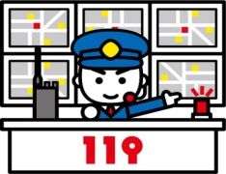
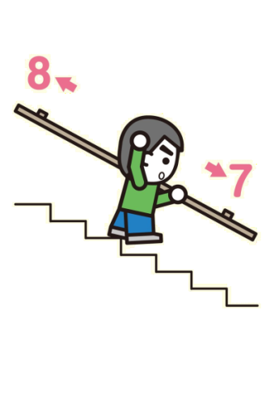
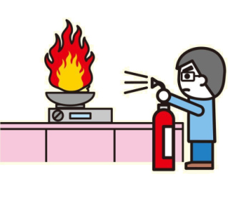
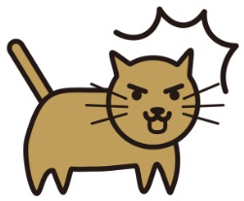
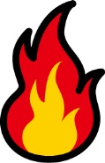

…
火災発生
２ 実施すべきこと
・初期消火・・・・消火器、屋内消火栓等を用いた初期消火
・避難誘導・・・・メガホンや拡声器を活用した在館者の避難誘導
・住所：○○市○○町○丁目○番○号
・目標：○○のどちら側（東西南北）
・何が燃えているのか
・逃げ遅れやけが人の有無
・自分の氏名、連絡先
・店内にいる人に火災の発生を知らせ、指示
に従うよう伝える。
・頭を低く、ハンカチ等を口にあてて、煙を
吸わないように伝える。
・非常口、避難階段へ誘導する。
・在館者の人数、けが人の有無を確認する。
①通 報
①出火場所、テナント名称等
②初期消火、避難誘導の状況
③逃げ遅れ、けが人の有無
③避難誘導
★消火器を使用する場合
① 安全ピンを引き抜く
② ホースを向ける
③ レバーを強く握る
②初期消火
大声で周りに知らせる
火事だー！
3 消防隊へ報告すべきこと
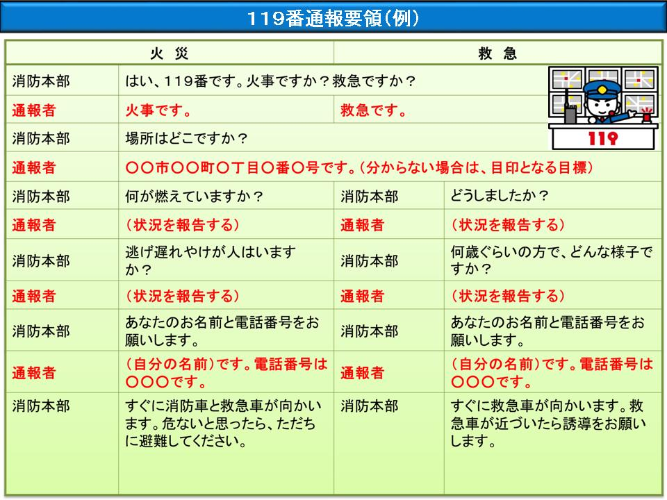
別図３

